- Установка программного обеспечения.
  - Вставьте носитель (диск или флешка) в компьютер, на который будете производить установку. В зависимости от настроек вашей системы установка может начаться автоматически, либо вам нужно будет сделать это вручную. Для этого запустите установочный файл в корневой папке носителя.
  - Начало установки.
Выберите язык установки и нажмите кнопку «ОК».
- Экран приветствия.  Нажмите кнопку «Далее». | 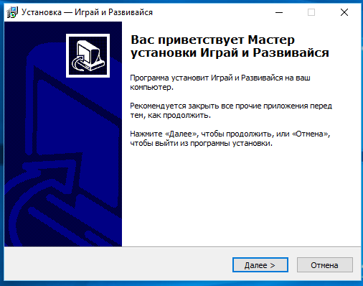
  - Выбор папки установки.
По умолчанию можете нажать «Далее».
- Выбор папки в меню Пуск.  По умолчанию можете нажать «Далее». | 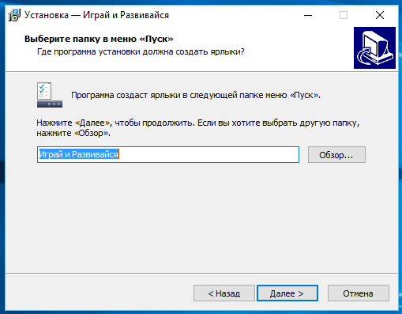
- Выбор дополнительных задач.  Проверьте, что стоит галочка в пункте «Создать ярлык на Рабочем столе» и нажмите «Далее». | 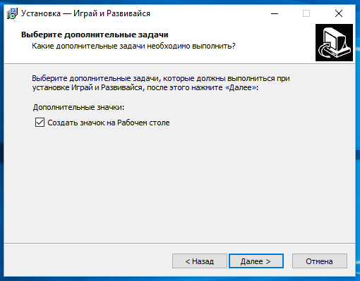
- Всё готово к установке.  Проверьте данные и нажмите «Далее». | 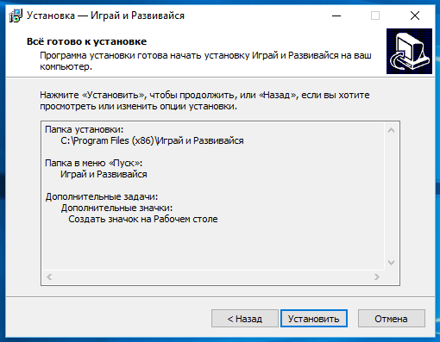
- Установка Framework.  После установки основной программы может начаться установка необходимых компонентов системы.  Если на вашем компьютере стоит современная система, то установка вам может не понадобится. Вы увидите такое окно (картинка справа). Нажмите кнопку «Закрыть».  Если установка потребуется, то вы увидите окно с инструкциями и кнопкой «Далее» | 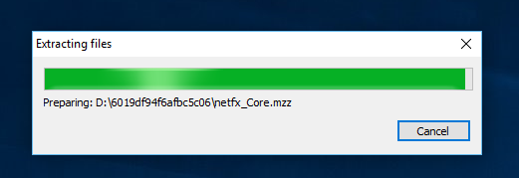  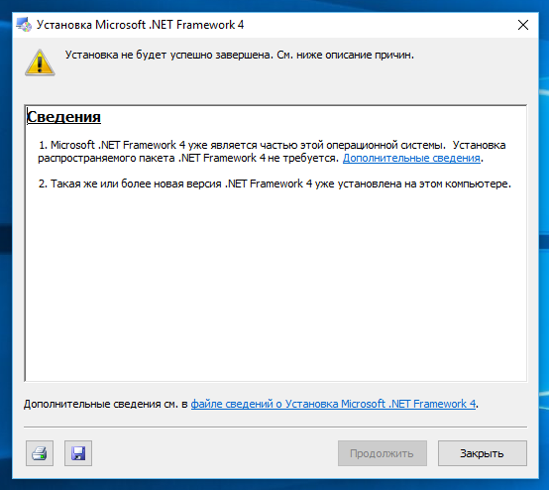
- Установка драйверов на датчик Kinect.  В строке «Подтверждаю согласие с условиями лицензии» ставим галочку и нажимаем на «Установить» | 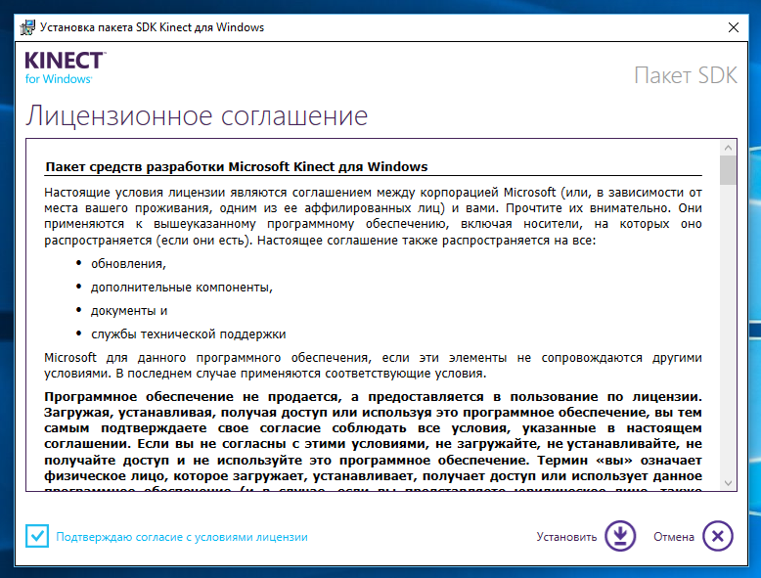
- Завершение установки.  Для завершения установки нажмите кнопку «Завершить».  Если вы оставили галочку «Запустить», то установленная программа запустится автоматически. | 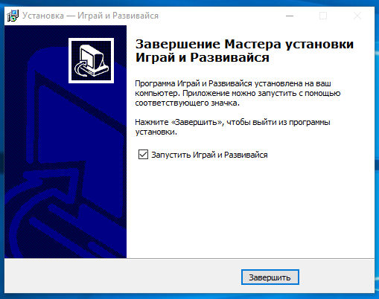
- Активация.
- Заполните поля.  В поле 1 введите серийный номер. Серийный номер находится на диске (либо был передан вам другим способом). Будьте внимательны при вводе серийного номера.  В поле 2 введите адрес электронной почты, к которому у вас есть доступ. Рекомендуем использовать адрес почты, на которую вы сможете зайти с этого компьютера. | 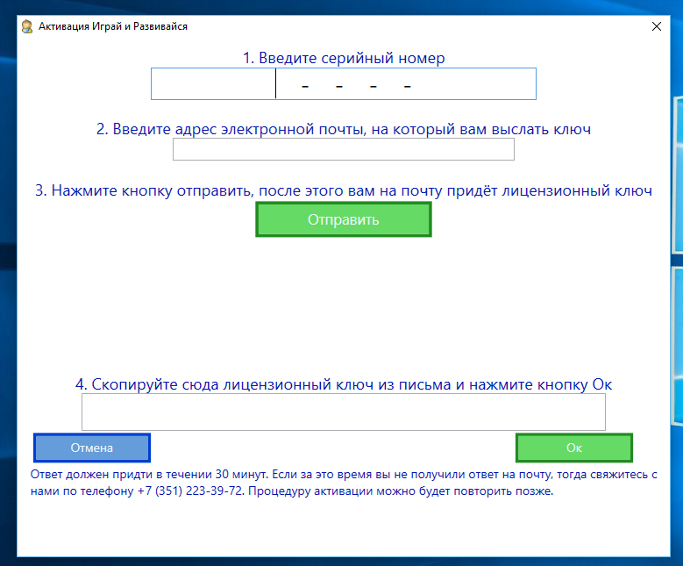
- Нажмите кнопку отправить.  Если компьютер не подключен к сети интернет, то программа выдаст сообщение об этом и откроется дополнительное поле с текстом (на картинке справа).  Вам нужно отправить этот текст на адрес license@playstand.ru с другого устройства, на котором есть интернет. Для этого вы можете нажать кнопку копировать (текст скопируется в буфер обмена). И затем вставить его, например, в текстовый файл на флешке. | 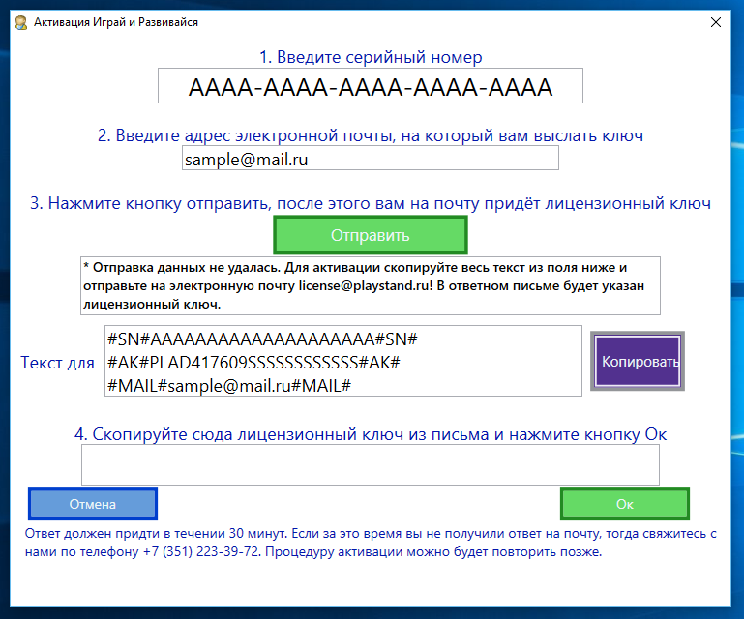
  - Завершение активации.
На указанную почту вам придет лицензионный ключ. Вставьте его в поле 4 и нажмите кнопку «Ок».
Если активация прошла успешно, то программа запустится. Процесс активации происходит один раз и при следующих запусках не потребуется.
  - Возможные проблемы.
Вы ввели неверный либо уже занятый серийный номер.
Такое сообщение приходит на почту, если вы неверно указали серийный номер, либо если вы уже активировали данный серийный номер на другом компьютере. Проверьте правильность ввода серийного номера.
Этот серийный номер от другого программного продукта.
Такое сообщение приходит на почту, если вы ввели серийный номер от другого продукта. Проверьте, что вы вводите серийный номер с верного диска.
Не верный лицензионный ключ.
Такое сообщение может выдать программа активации. Обычно это происходит, если вы не полностью скопировали ключ из письма.
При возникновении других проблем или непонятных ситуаций вы можете обратиться в службу технической поддержки компании Инновации детям по телефону +7 (351) 223-39-72 и по e-mail: support@playstand.ru

